# C# - Data Types

C# güclü tipli bir dildir. Bu o deməkdir ki, biz dəyişənin tam (integer), float, onluq (decimal), mətn (string) və s. kimi saxlayacağı dəyərləri göstərən növünü elan etməliyik.

Aşağıdakılar müxtəlif məlumat növlərinin dəyişənlərini elan edir və işə salır.

string stringVar = "Hello World!!";

int intVar = 100;

float floatVar = 10.2f;

char charVar = 'A';

bool boolVar = true;

C# əsasən məlumat növlərini iki tipə bölür: Dəyər (Value) və İstinad (Reference) tipləri.

**Value tipləri:**

* sadə tiplər (məsələn, int, float, bool və char),
* enum tipləri,
* struktur tipləri
* Nullable dəyər.

**Reference tipləri**:

* class tipləri,
* interfeys tipləri,
* array tipləri
* delegate tipləri.

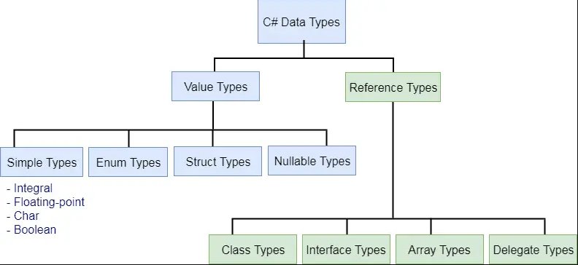

# C#-da əvvəlcədən təyin edilmiş məlumat növləri (Predefined Data Types in C#)

|  |
| --- |
|  |
| Type | Description | Range | Suffix |
| byte | 8-bit unsigned integer (1 byte) | 0 to 255 |  |
| sbyte | 8-bit signed integer (1byte) | -128 to 127 |  |
| short | 16-bit signed integer (2 byte) | -32,768 to 32,767 |  |
| ushort | 16-bit unsigned integer (2 byte) | 0 to 65,535 |  |
| int | 32-bit signed integer (4 byte) | -2,147,483,648 to 2,147,483,647 |  |
| uint | 32-bit unsigned integer (4 byte) | 0 to 4,294,967,295 | u |
| long | 64-bit signed integer (8 byte) | -9,223,372,036,854,775,808 to 9,223,372,036,854,775,807 | l |
| ulong | 64-bit unsigned integer (8 byte) | 0 to 18,446,744,073,709,551,615 | ul |
| float | 32-bit Single-precision floating point type (4 byte) | -3.402823e38 to 3.402823e38 | f |
| double | 64-bit double-precision floating point type (8 byte) | -1.79769313486232e308 to 1.79769313486232e308 | d |
| decimal | 128-bit decimal type for financial and monetary calculations (16 byte) | (+ or -)1.0 x 10e-28 to 7.9 x 10e28 | m |
| char | 16-bit single Unicode character (2 byte) | Any valid character, e.g. a,*, \x0058 (hex), or\u0058 (Unicode) |  |
| bool | 8-bit logical true/false value (1 byte) | True or False |  |
| object | Base type of all other types. |  |  |
| string | A sequence of Unicode characters |  |  |
| DateTime | Represents date and time | 0:00:00am 1/1/01 to 11:59:59pm 12/31/9999 |  |

Yuxarıdakı cədvəldə gördüyünüz kimi, hər bir məlumat tipinin (sətir və obyekt istisna olmaqla) dəyər diapazonu var. Dəyər verilənlər tipinin icazə verilən diapazonundan kənara çıxarsa, kompilyator xəta verəcək. Məsələn, int məlumat növünün diapazonu -2,147,483,648 ilə 2,147,483,647 arasındadır. Beləliklə, bu diapazonda olmayan bir dəyər təyin etsəniz, kompilyator səhv verəcəkdir.

// compile time error: Cannot implicitly convert type 'long' to 'int'.

int i = 21474836470;

Unsigned integer, long, float, double və decimal tiplərinin dəyərinin müvafiq olaraq u,l,f,d və m suffiksi olmalıdır.

uint ui = 100u;

float fl = 10.2f;

long l = 45755452222222l;

ulong ul = 45755452222222ul;

double d = 11452222.555d;

decimal mon = 1000.15m;

# Konversiyalar

Müəyyən məlumat növlərinin dəyərləri avtomatik olaraq C# dilində müxtəlif məlumat növlərinə çevrilir. Buna gizli çevrilmə deyilir.

int i = 345;

float f = i;

Console.WriteLine(f); //output: 345

Yuxarıdakı misalda, i tam dəyişəninin dəyəri float tipli f dəyişəninə mənimsədilib, çünki bu çevirmə əməliyyatı C# dilində əvvəlcədən müəyyən edilmişdir.

Aşağıda gizli məlumat tipinə çevrilmə cədvəli verilmişdir.

| Implicit Conversion From | To |
| --- | --- |
| sbyte | short, int, long, float, double, decimal |
| byte | short, ushort, int, uint, long, ulong, float, double, decimal |
| short | int, long, float, double, or decimal |
| ushort | int, uint, long, ulong, float, double, or decimal |
| int | long, float, double, or decimal. |
| uint | long, ulong, float, double, or decimal |
| long | float, double, or decimal |
| ulong | float, double, or decimal |
| char | ushort, int, uint, long, ulong, float, double, or decimal |
| float | Double |

int, uint, long və ya ulongdan floata və long və ya ulongdan double-a çevrilmələr dəqiqliyin itkisinə səbəb ola bilər. Heç bir məlumat növü simvol tipinə çevrilməmişdir.

Bununla belə, bütün məlumat növləri dolayısı ilə digər məlumat növlərinə çevrilmir. Məsələn, int tipi dolayı şəkildə uint-ə çevrilə bilməz. Aşağıda göstərildiyi kimi, açıq şəkildə göstərilməlidir.

public static void Main()

{

int i = 100;

uint u = (uint) i;

Console.Write(i);

}